ゾロゾロと････････
ヤ ス デ

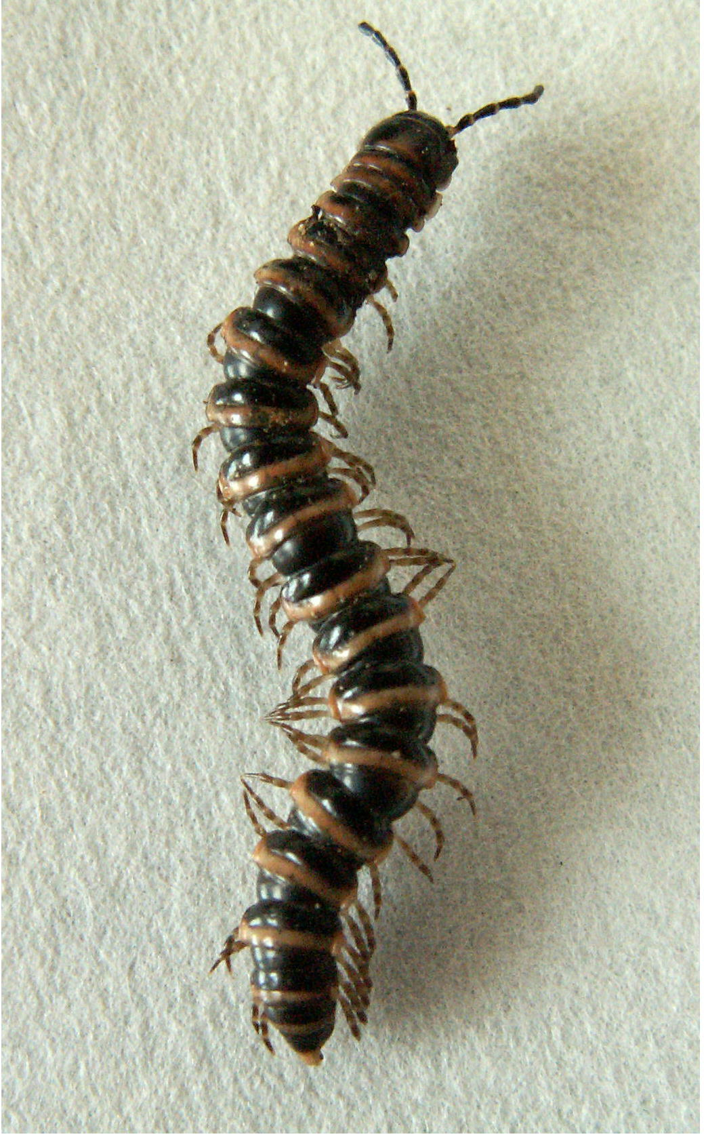
ヤケヤスデは落ち葉や枯れ草のたまっている
ところから発生します。梅雨の頃、地面の水は
けが悪くなると家の中まで入ってきます。胴体
の臭腺から嫌な臭いのする暗褐色の液を出しま
す。

粉剤や粒剤を帯状にまくようにしますが、発生場所が広く大発生すると駆除は困難です。進入防止に粘着テープを裏返して巻き付けておくのも一つの方法です。

防 除
ヤスデ 体長：10～25mm

２６

